课程设计制作文档

1.该网站共有3个页面，其中每一个页面的屏幕截图及主要功能如下所列。

(1)首页：

屏幕截图：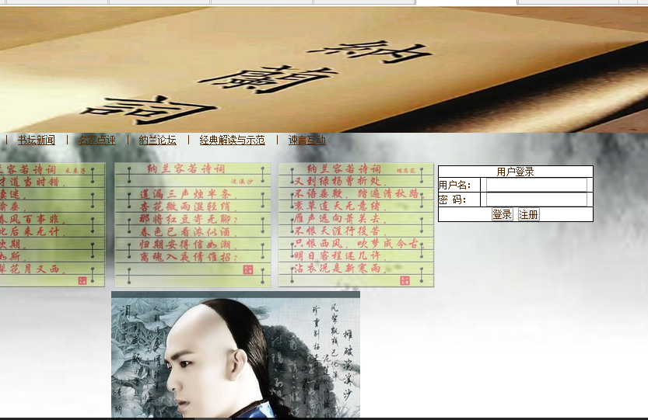

主要实现功能：用户进入页面的入口，了解最新消息。

首页导航栏功能：协会概况，作家简介，出版社简介，书坛新闻，名家点评，纳兰论坛，经典解读与示范，谏言互动

（2）列表页：

屏幕截图：

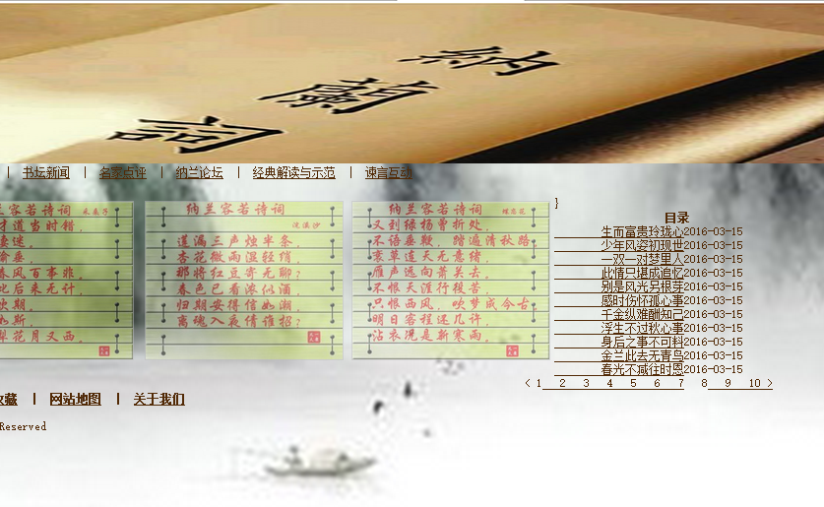

主要实现功能：为读者提供目录

（3）内容页：

屏幕截图：

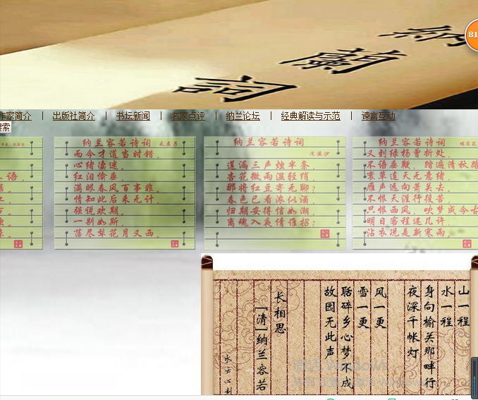

2.搜集网站素材：

图片，相关诗集，相关文章

3.建立网站代码目录结构

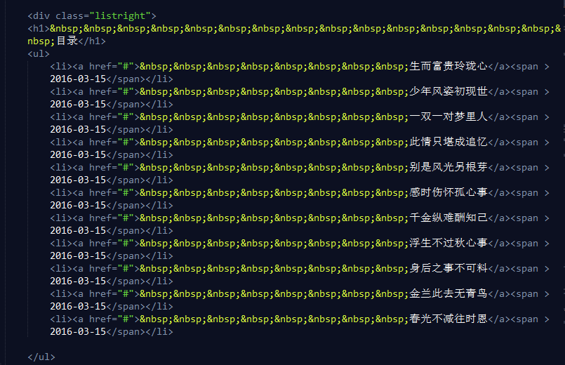

4.编写html代码

(1)首页部分：

<!DOCTYPE html>

<head>

<title>纳兰性德诗集协会</title>

</head>

<body>

<!—顶部-->

<!—导航—>

<!—中部—>

<!—底部—>

</body>

</html>

(2)列表页：

<!DOCTYPE html>

<head>

<title>纳兰性德诗集协会</title>

</head>

<body>

<!—顶部-->

<!—导航—>

<!—目录—>

<!—底部—>

</body>

</html>

（3）内容页

<!DOCTYPE html>

<head>

<title>纳兰性德诗集协会</title>

</head>

<body>

<!—顶部-->

<!—导航—>

<!—内容—>

<!—底部—>

</body>

</html>

5.编写css布局及样式

（1）核心技术：float实现布局：向左浮动

（2）添加css样式：

背景相关属性：background-size background-position

通用类属性：margin padding font-size

6.调试浏览器兼容性

针对不同浏览器应使用不同css

问题记录：

1.设置了左浮动之后网页没反应

2.内容大小不适合背景大小时会被盖住

设计总结

1.需求分析阶段的经验：要提前设计好网页布局

2.编写html代码的经验：要仔细，千万不能丢三落四

3.css布局的经验：要适合本网页的设计

4.设置css样式经验：要尽量美观

课程小结

1.html内容：

<!DOCTYPE html>

<head>

<title>纳兰性德诗集协会</title>

</head>

<body>

<!—顶部-->

<!—导航—>

<!—内容—>

<!—底部—>

</body>

</html>

2.css内容：

设置背景，字体，浮动

3.网上参考的内容：去w3school查找颜色的代码

解决方案：

去网上查找相关知识

参考文献

《纳兰性德诗集》